一般財団法人尾崎行雄記念財団
『政治家の条件』 出版記念の集い

去る５月、当財団活動の一環として、『政治家の条件―議会政治の父・尾崎行雄に学ぶ「有権者の心得」―』が出版されました。そこでこの度、「出版記念の集い」を開催致します。
尾崎行雄を広く世に伝え、議会政治向上と世界平和の実現を目指す当財団では、本書が一人でも多くの方に読まれることを願っております。皆様のご参加を心よりお待ちしております。

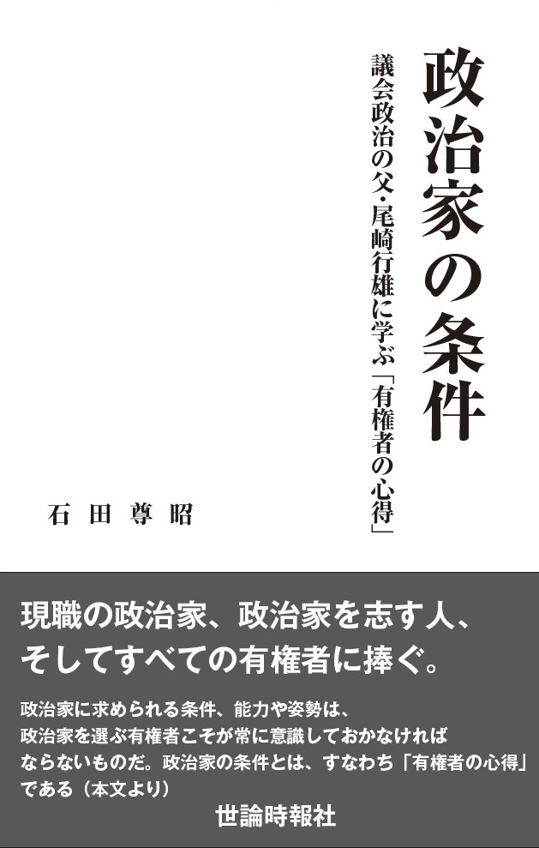
１４：００～ 開会挨拶／理事長メッセージ代読
１４：０５～ 来賓ご挨拶
１４：２０～ 尾崎行雄ビデオ上映
１４：４０～ 講演「尾崎行雄に学ぶ政治家の条件・有権者の心得」
著者 石田尊昭 (当財団理事・事務局長)
１５：１０～ 記念撮影
１５：２０～ 館内見学など （１６：００散会）
―――――――――――――――――――――――――――
当日会場でも本書を販売します。定価１４００円（税込）のところを
特別価格１２００円で。ぜひこの機会にご購入下さい！
※なるべくお釣りが出ないようご協力をお願いします。

【日時】 ２０２２年８月２７日（土）午後２時～４時 （受付：１時３０分～）
【会場】 憲政記念館（代替施設）１階 会議室 （千代田区永田町1-8-1）
※これまでの場所のほぼ向かい側、「国会参観バス駐車場奥」に建てられています（３階建て）。
会場へは１階入り口、または参観バス駐車場から直結している２階入り口からお入り下さい。
※会場は席の間隔をあけ、場内は消毒・換気しております。マスク着用にご協力下さい。
※地下鉄など公共交通機関をご利用下さい（丸の内線「国会議事堂前」／半蔵門線「永田町」）。
【参加】 無料・ご招待／定員：約４０名／事前申込が必須です。締切８月２２日（月）

（フリガナ）  お名前 | お電話（携帯など） | メールアドレス
お申込みは、本用紙を財団まで ＦＡＸ：０３-３５８１-１８５６ して頂くか、または
お名前・電話・メールアドレスを財団へメール： info@ozakiyukio.jp して下さい。
お問合せは、上記メールアドレスか、電話03-3581-1778、または携帯090-8678-5518へ。
一般財団法人尾崎行雄記念財団 （東京都千代田区永田町1-8-1 憲政記念館3階）

